№ в избир.  списке | ФАМИЛИЯ ИМЯ ОТЧЕСТВО | Телефон | эл. почта скайп | Место работы | Дата и Место рождения | Адрес
 | ГРУЗИНСКИЙ
10 | БГАНБА ВАЛЕРИЙ РАМШУХОВИЧ  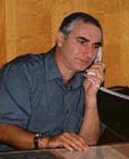 | +7 (840) 226 56 16 | mail@parlamentra.org | председатель (спикер) Парламента Абхазии | 26 августа 1953, с. Бзыбь, Гагрский район, Абхазская АССР | г. Сухум, ул. Званба 1
11 | ДЖИНДЖОЛИЯ СОКРАТ РАЧЕВИЧ | тел: (+995 32) 2 37 61 44  факс:(+995 32) 2 37 46 22 | info@abkhazia.gov.ge | На пенсии, работал в Парламенте Абхазии спикером | 11 декабря 1937, с. Агубедиа, Очамчирский район, Абхазская АССР | Грузия, г. Тбилиси, 0186,  Проспект А. Казбеги № 42
12 | ДЗУГАЕВ КОСТА ГЕОРГИЕВИЧ |  |  | На пенсии | 24 апреля 1956, Цхинвал
13 | КОЧИЕВ СТАНИСЛАВ ЯКОВЛЕВИЧ  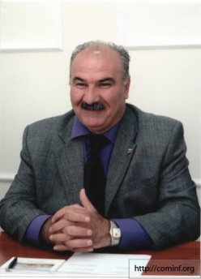 |  | http://kpruo.ru/# | РУКОВОДИТЕЛЬ КОМПАРТИИ | 7 апреля 1954 года в селе Курта Цхинвальского района Юго-Осетинской автономной области
14 | РАУЛЬ ДЖУМКОВИЧ ХАДЖИМБА  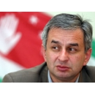 |  |  |  | 21 марта 1958 года в городе Ткварчели (Ткуарчал) - центре Ткварчельского района на юге Абхазской АССР
15 | КОЛБАИЯ ВАХТАНГ  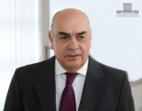 | тел: (+995 32) 2 37 61 44  факс:(+995 32) 2 37 46 22 | info@abkhazia.gov.ge | Исполняющий обязанности председателя Правительства Абхазии |  | Адрес: Грузия, г. Тбилиси, 0186,  Проспект А. Казбеги № 42

